**Einladung zur Internationalen**



**Flugkastenmeisterschaft der VSF**

09. - 11. Juli 2015 / Sursee LU Schweiz

Die VSF lädt Sie alle herzlich nach Sursee zur Internationalen FK Meisterschaft ein.

Das Fluggelände befindet sich in unmittelbarer Nähe der Kleintieranlage sowie der Stadt Sursee, welche am nordwestlichen Ende des schönen Sempachersees liegt.

**Anfahrt**

Herkommend von der Autobahn A2 die Ausfahrt Sursee nehmen und in Richtung Zentrum fahren.   
Beim zweiten Kreisel Links abbiegen (dritte Ausfahrt).

Bei der nächstmöglichen Linksabbiegung abbiegen und danach der Beschilderung folgen.

Navigation: **Zellgrundstrasse, 6210 Sursee**

**Programm**

|  |  |  |  |
| --- | --- | --- | --- |
| **Tag** | **Datum** | **Zeit** | **Beschreibung** |
| Mittwoch | 08. Juli | Ab 14.00 Uhr | Annahme der Anmeldung vor Ort |
| Donnerstag | 09. Juli | 08:00 - 20:00 Uhr | Wettflugbetrieb |
| Freitag | 10. Juli | 08:00 - 20:00 Uhr | Wettflugbetrieb |
| Samstag | 11. Juli | 08:00 - 18:00 Uhr | Wettflugbetrieb |
|  |  | Ab ca. 19:30 Uhr | Züchterabend mit Rangverkündigung |
| Sonntag | 12. Juli |  | Abreise der Teilnehmenden |

**Unterkunft**Gegen einen Unkostenbeitrag stehen Stellplätze für Wohnwagen und Zelte zur Verfügung. Dusche und WC sind in der Nähe vorhanden.

**Anmeldung/Auskunft**

**Wichtig!!** **Bitte meldet bei mir an, mit welchen Rassen ihr fliegt!**

Franco Visonà

Tel. +41 79 530 57 16

Mail: [franco.visona@migrosluzern.ch](mailto:franco.visona@migrosluzern.ch) oder [fra-viso@bluewin.ch](mailto:fra-viso@bluewin.ch)

**Die VSF freut sich auf euer Erscheinen und hofft auf einen tollen Anlass!**

Lageplan FK Treffen vom 9. bis 11. Juli 2015

Flugplatz Autobahn

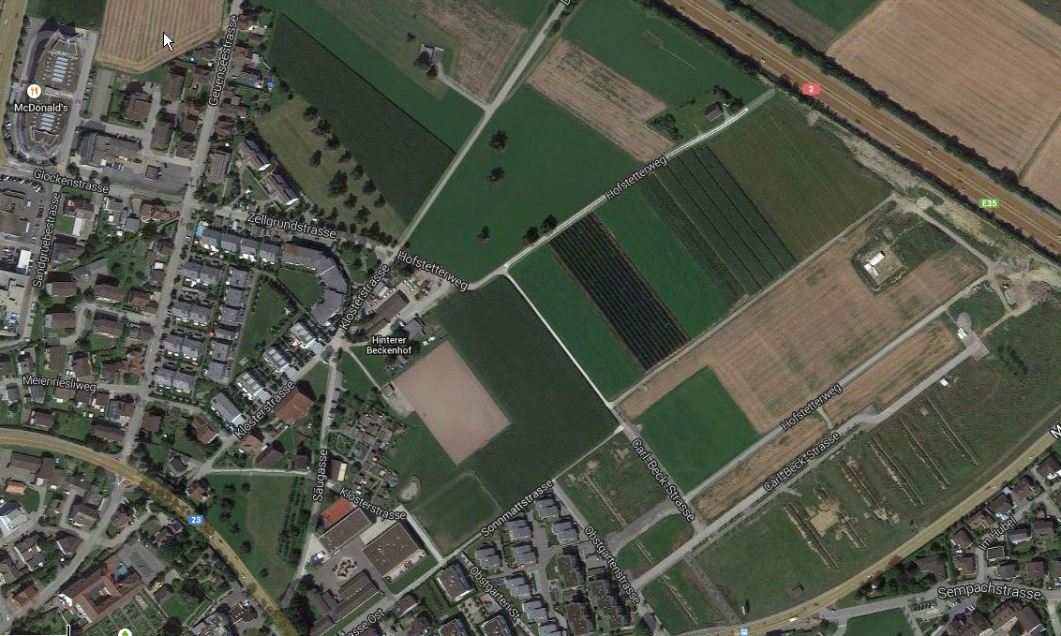

Kleintieranlage Zeltplatz

Zeltplatz Fussballplatz (Sand) Flugplatz

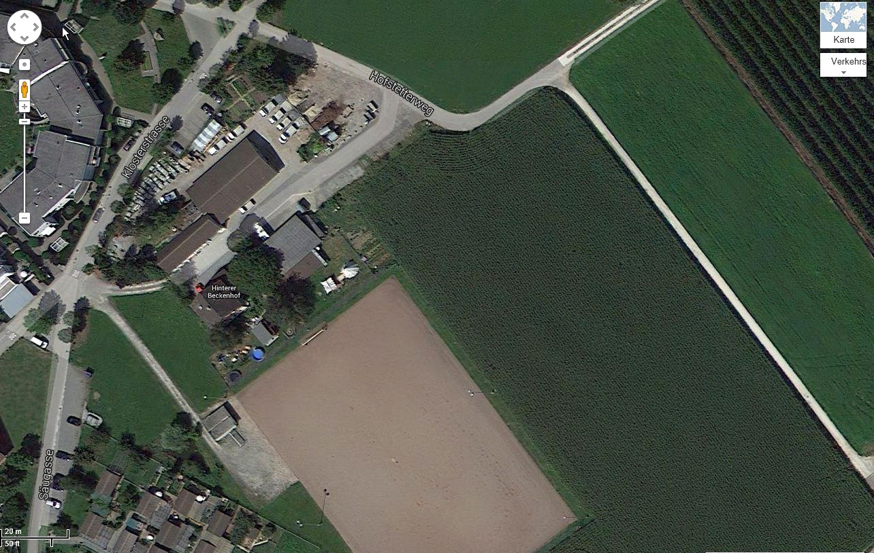

Ausweichplatz FK Treffen VSF vom 9. bis 11. Juli 2015

(zwischen St.Erhard und Geuensee)

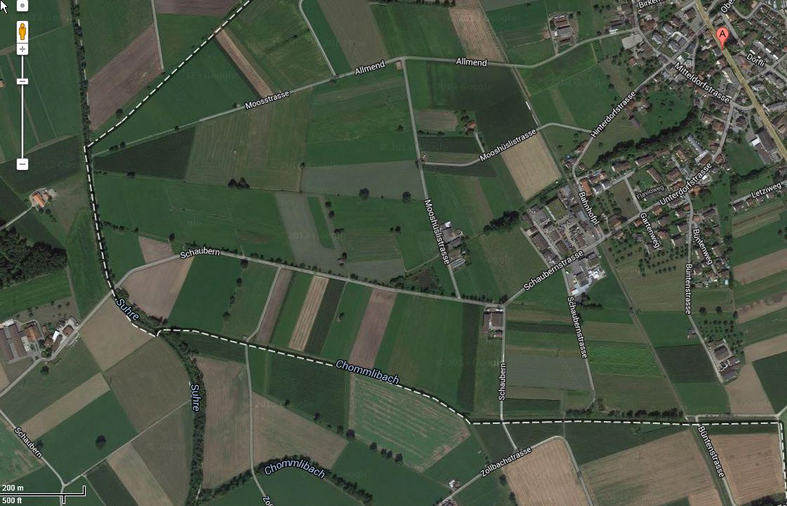

Ausweichplatz:

Impressionen vom Flugplatz

